Донские
ДОНСКИЕ

вести
Муниципальная газета сельского поселения Донской сельсовет муниципального района Белебеевский район Республики Башкортостан
23 марта 2017 года.

О ежегодном отчете главы сельского поселения Донской сельсовет муниципального района Белебеевский район РБ о результатах деятельности Администрации сельского поселения Донской сельсовет муниципального района Белебеевский район РБ в 2016 году и о задачах на 2017
Заслушав и обсудив отчет главы сельского поселения И.И. Султанова«О ежегодном отчете главы сельского поселения Донской сельсовет муниципального района Белебеевский район РБ о результатах деятельности Администрации сельского поселения Донской сельсовет муниципального района Белебеевский район РБ в 2016 году и о задачах на 2017 год»,Совет сельского поселения Донской сельсовет муниципального района Белебеевский район Республики Башкортостан отмечает, что основными направлениями деятельности администрации является решение вопросов местного значения, обеспечение социальной стабильности в сельском поселении, улучшение благосостояния и качества жизни населения, исполнение отдельных государственных полномочий, повышение качества бюджетного планирования, взаимодействие с правоохранительными органами в целях укрепления общественной безопасности.
Административную территорию нашего СП объединяет 6 населенных пунктов: д. Пахарь,д. Подлесное, д. Сиушка, д. Анненково, д. Казанлытамак, д.р. Максютово. На 01.01.2016 года численность жителей, проживающих в населенных пунктах, составила 781 человек. Родилось за 2016 год – 8 человек, умерло –14 человек, естественный прирост составляет минус 6 человек. Население за период с 2012 года по 2015 год уменьшилось на 142 человека. Это связано с тем, что смертность превышает рождаемость и молодежь уезжает из сельской местности на учебу, затем остается в городе.
В 2016 году проведено 13 заседаний Совета СП, гдепринято 35 нормативно-правовых актов:
- Об исполнении бюджета за 2015 год,
- О бюджете сельского поселения на 2017 и на плановый период 2018-2019 годов,
- о внесении изменений в бюджет на 2016 год,
- об утверждении плана по благоустройству СП,
- об утверждении Соглашений между органами местного самоуправления муниципального района и сельского поселения,
- Об установлении налога на имущество физических лиц,
- О внесении изменений в решение «Об установлении земельного налога и другие вопросы.
Администрацией СП издано:
- 128 постановлений
- 82 распоряжения
За 2016 год в Администрацию поступило 4 письменных обращения граждан. Все обращения рассмотрены в срок и в соответствии с законодательством. Также поступили устные обращения граждан. Основную долю устных обращений составляют вопросы жилищно-коммунальной сферы: ремонт дорог, очистка дорог от снега, уличное освещение, а также семейно-бытовых проблем.
Для информирования населения о деятельности администрации поселения используется официальный сайт администрации, где размещаются нормативные документы, график приема главы и сотрудников администрации. Проводится регулярное информирование населения об актуальных событиях и мероприятиях в поселении.
В рамках реализации Федерального закона от 27.07.2010 № 210-ФЗ «Об организации предоставления государственных и муниципальных услуг» проводится работа по внедрению административных регламентов на оказание муниципальных услуг в сельском поселении.
В рамках организации межведомственного взаимодействия заключено Соглашение об информационном взаимодействии при обеспечении предоставления государственных и муниципальных услуг в электронной форме, установлено необходимое программное обеспечение.
За предоставлением муниципальных услуг – это выдача различных справок, выписок из домовых и похозяйственных книг, присвоение адреса объектам недвижимости и т. д. обратилось 469 человек. Совершено 6 нотариальных действий, меньше чем в 2015 году (19).
Одним из важнейших профильных направлений работы Администрации является благоустройство. Планом благоустройства сельского поселения Донской сельсовет на 2016 год предусматривались следующие основные виды работ: содержание и ремонт дорог; освещение улиц сельского поселения; ремонт водопроводной башни, ремонт моста на ул. Заречная, содержание кладбищ; отлов бродячих животных; санитарная очистка сельского поселения, подготовка к праздникам и прочие работы по благоустройству. В рамках экологического месячника проводились субботники по санитарной очистке территории населенных пунктов. Регулярно проводился обкос территории населенных пунктов, учреждений.Проводилась грейдировка дорог в летний период, очистка дорог от снега зимой. В течении всего года занимались техническим обслуживанием и содержанием уличного освещения. По мере возможности спиливали старовозрастные деревья. Оформлены земельные участки под лесными угодиями.
Не сходит с повестки дня борьба с бродячими собаками. Об этом постоянно говорят жители. Собаки не только просто бегают, но и пугают детей, школьников, а иногда и взрослым страшно идти. При выявлении хозяина бродячих собак, проводятся административные комиссии. Просим, если знаете, чьи собаки бегают, пожалуйста, пишите заявления, сообщайте, администрация реагирует и принимает меры на все ваши сообщения, Еще раз обращаюсь и напоминаю, собаки должны быть на привязи или на поводке.
Одновременно, хочу сказать о том, что сейчас работаем над тем, чтобы попасть в проект Программы поддержки местных инициатив «Ремонт автомобильной дороги д. Пахарь, ул. Заречная».Для того чтобы войти в эту программу – софинансирование МО – в размере 135 тысяч, население – 75 тысяч, спонсоры, – 90 тысяч. В данном проекте инициатива должна исходить от населения! От каждого из вас. Обращаемся к вам с просьбой – поддержать данный проект.
Для создания необходимых условий по обеспечению жизнедеятельности населения был утвержден бюджет СП с соблюдением норм действующего законодательства, где предусмотрены все позиции развития органа местного самоуправления. Наибольшую долю в структуре налоговых доходов местного бюджета имел налог на доходы физических лиц.
Бюджет сельского поселения Донской сельсовет муниципального района Белебеевский район исполнен за 2016 год по доходам на 100,1% от уточненного годового плана и на 85,8% от утвержденного плана на 2016 год (утвержденный план – 3580,0 тыс.руб., уточненный план — 3067,3 тыс.руб., поступило — 3071,0 тыс. руб.). По расходам бюджет исполнен на 100% от уточненного годового плана в сумме 2757,8 тыс.руб.
ДОХОДЫ
Доходная часть бюджета сельского поселения Донской сельсовет в 2016 году сформирована за счет поступлений по налоговым платежам и сборам на 62,7% от общего объема доходов (1924,3 тыс.руб.) и безвозмездных поступлений из бюджетов Российской Федерации, Республики Башкортостан и муниципального района – на 37,3% (1146,7 тыс.руб.).
Структура налоговых доходов выглядит следующим образом:
Налог на доходы физических лиц — за 2016 год исполнен на 100,0% от уточненного плана в сумме 11,2 тыс.руб. За 2016 год собрано на 75% больше чем в 2015 году (6,4 тыс.руб.).
Единый сельскохозяйственный налог в 2016 году поступил в сумме 35,7 тыс.руб., при утвержденном плане на 2016 год 1,5 тыс.руб.
Налог на имущество физических лиц в 2016 году поступил в сумме 23,5 тыс.руб. в 2,5 раза меньше чем поступило в 2015 году (58,7 тыс.руб.).
Основным источником пополнения доходной части бюджета сельского поселения Донской сельсовет является земельный налог, который поступил в 2016 году в сумме 1852,7 тыс.руб. (60% от доходной части бюджета). План по данному налогу выполнен на 100,1% от уточненного годового плана. По сравнению с 2015 годом (1645,8 тыс.руб.) произошло увеличение на 12,6%.
Неналоговые доходы в бюджет сельского поселения Донской сельсовет в 2016 году поступили в виде государственной пошлины за совершение нотариальных действий в сумме 1,1 тыс.руб.
Безвозмездные перечисления
Безвозмездные поступления из бюджетов других уровней в бюджет сельского поселения Донской сельсовет по сравнению с 2015 годом увеличились на 43% и поступили в сумме 1146,8 тыс.руб. Это:
1. Дотации бюджетам сельских поселений на поддержку мер по обеспечению сбалансированности бюджетов – 353,8 тыс.руб.;
2. Субвенции бюджетам сельских поселений из бюджета Российской Федерации на осуществление первичного воинского учета на территориях, где отсутствуют военные комиссариаты – 57,1 тыс.руб.;
2. Межбюджетные трансферты, передаваемые бюджетам сельских поселений из бюджетов муниципальных районов на осуществление части полномочий по решению вопросов местного значения в соответствии с заключенными соглашениями (на содержание и ремонт автомобильных дорог) – 160,0 тыс.руб.;
3. Прочие межбюджетные трансферты, передаваемые бюджетам сельских поселений из бюджета Республики Башкортостан:
- на развитие автомобильных дорог – 350,0 тыс.руб.;
- на благоустройство сельского поселения – 150,0 тыс.руб.
4. Прочие безвозмездные поступления в бюджеты сельских поселений от бюджетов муниципальных районов – 75,9 тыс.руб.
Все безвозмездные средства, поступившие в бюджет сельского поселения Донской сельсовет за 2016 года были израсходованы в полном объеме строго по целевому назначению.
РАСХОДЫ
Распределение расходов сельского поселения Донской сельсовет в 2016 году производилось согласно ведомственной структуре, разделам, подразделам, целевым статьям и видам расходов функциональной классификации расходов РФ.
Расходная часть бюджета сельского поселения Донской сельсовет в 2016 году исполнена на сумму 2757,9 тыс.руб., что на 36,2% меньше чем было израсходовано в 2015 году (4324,0 тыс.руб.)
На «ОБЩЕГОСУДАРСТВЕННЫЕ ВОПРОСЫ» расходы в 2016 году составили 1573,3 тыс.руб. на 21,8% меньше чем в 2015 году (2012,7 тыс.руб.). Это расходы на содержание главы и аппарата администрации сельского поселения Донской сельсовет (заработная плата, налоги, коммунальные услуги, содержание имущества, приобретение канц.товаров, ГСМ и т.д.).
По разделу «МОБИЛИЗАЦИОННАЯ И ВНЕВОЙСКОВАЯ ПОДГОТОВКА» расходы в 2016 году за счет средств бюджета Российской Федерации составили 57,1 тыс.руб. Это расходы на заработную плату с начислениями и канцелярские товары необходимые для осуществления первичного воинского учета в поселении, где отсутствует военный комиссариат.
По разделу «НАЦИОНАЛЬНАЯ ЭКОНОМИКА» в 2016 году на развитие (содержание и ремонт) автомобильных дорог муниципального района Белебеевский район РБ, переданных в оперативное управление сельскому поселению Донской сельсовет с учетом всех доходных источников в 2016 году израсходовано 510,0 тыс.руб., на 35,6% больше чем в 2015 году (376,1 тыс.руб.). В том числе:
- за счет средств бюджета Республики Башкортостан проведен ремонт автомобильных дорог в сельском поселении на сумму 350,0 тыс.руб.;
- за счет средств дорожного фонда муниципального района Белебеевский район РБ проводилось содержание автомобильных дорог на сумму 160,0 тыс.руб.
По подразделу «КОММУНАЛЬНОЕ ХОЗЯЙСТВО» расходы в 2016 году составили 72,6 тыс.руб., которые были израсходованы на составление пролетно-сметной документации для обустройства родника (ограждения) в д.Казанлытамак и на проведение проектно-изыскательных работ для реконструкции водопровода в д.Подлесное на сумму 33,8 тыс.руб., приобретен насос для скважины на сумму 18,8 тыс.руб., проведена экспертиза сметной документации на реконструкцию водопровода в д.Подлесное на сумму 20,0 тыс.руб.
На «БЛАГОУСТРОЙСТВО» сельского поселения в 2016 году израсходованы средства в сумме 479,4 тыс.руб., на 34% меньше было израсходовано в 2015 году 727,0 тыс.руб.
За счет местного бюджета расходы на благоустройство составили 329,4 тыс.руб., которые были направлены:
- на уличное освещение – 127,5 тыс.руб.;
- на выплату заработной платы с начислениями трактористу и электромонтеру - 118,9 тыс.руб.;
- проведено гуртование мусоросвалки на сумму 30,4 тыс.руб.;
- для обкоса обочин от сорной растительности заключены договора ГПХ на сумму 15,8 тыс.руб.
- приобретены материальные запасы для благоустройства на сумму 60,9 тыс.руб.;
За счет средств бюджета Республики Башкортостан расходы составили 150,0 тыс.руб. Это расходы на приобретение материальных запасов для ремонта ограждения кладбища.
«ПРОЧИЕ МЕЖБЮДЖЕТНЫЕ ТРАНСФЕРТЫ ОБЩЕГО ХАРАКТЕРА» в соответствии с заключенными соглашениями в целях софинансирования расходных полномочий муниципального района Белебеевский район за 2016г. из бюджета сельского поселения Донской сельсовет в бюджет муниципального района перечислены в сумме 15,6 тыс.руб. на выплату пенсии муниципальным служащим, проработавшим в сельском поселении.
ДЕБИТОРСКАЯ ЗАДОЛЖЕННОСТЬ на 01 января 2017 года по администрации сельского поселения Донской сельсовет составила 42345,55 руб., которая образовалась за счет авансовых платежей:
На 01 января 2017 года по администрации сельского поселения Донской сельсовет КРЕДИТОРСКАЯ ЗАДОЛЖЕННОСТЬ отсутствует.
Бюджет сельского поселения Донской сельсовет муниципального района Белебеевский район Республики Башкортостан в 2016 году исполнен с профицитом в сумме 313,2 тыс.руб.
Остаток денежных средств на лицевом счете по исполнению бюджета сельского поселения Донской сельсовет, на 01 января 2016 года – 5,8 тыс.руб.
Доходы бюджета сельского поселения за 2016 год – 3071,0 тыс.руб.
Расходы бюджета сельского поселения за 2016 год – 2757,9 тыс.руб.
Остаток средств на лицевом счете на 01 января 2017 года – 318,9 тыс.руб.

СДК – учреждение культуры остается быть доступным для всех культурно- досуговым учреждением, позволяющим реализовать разнообразные творческие интересы населения. Цель учреждения культуры – развивать и сохранять духовное наследие, участвовать в решении социальных проблем, содействовать улучшению социального состояния общества путем представления гражданам качественных культурных услуг, формировать единое культурное пространство; стремиться быть постоянно действующим центром культурного досуга и самодеятельного творчества, интересного общения и хорошего настроения. Работники учреждения, осуществляя культурно- досуговую деятельность, ставят перед собой следующие задачи: организация культурно- досуговой деятельности на более высоком уровне. Расширение сферы культурных услуг населению, улучшение условий их представления. Совершенствование работы с детьми и подростками, привлечение их к интеллектуальному досугу. Сохранение и развитие самодеятельного народного творчества. Возрождение русских народных праздников, традиций.
Говорят, села вымирают. Нет … Село всегда будет жить, потому что это наш с вами дом — это наша Родина и другой у нас не будет.
Всем известно — город без села, что река без притоков. И мы с вами это доказали.
Учитывая положительную динамику большинства основных показателей развития, социально-экономическое положение сельского поселения по итогам 2016 года можно охарактеризовать как стабильно.
Совет сельского поселения Донской сельсовет муниципального района Белебеевский район Республики Башкортостан
ре ш и л :
- Отчет Главы сельского поселения Донской сельсовет муниципального района Белебеевский район Республики Башкортостан за 2016 год и о задачах на 2017 год утвердить.
- Считать главными задачами сельского поселения Донской сельсовет муниципального района Белебеевский район Республики Башкортостан на 2017 год:
- реализация имеющихся программ республиканского софинансирования, которые принесут пользу сельскому поселению и населению: в сфере водоснабжения, энергообеспечения, по ремонту дорог;
- организация работы по сбору, вывозу, утилизации и переработке твердых бытовых и производственных отходов на территории сельского поселения, установление емкости для сбора ивывоза мусора.
3. Контроль за исполнением настоящего решения возложить на постоянную комиссию Совета сельского поселения Донской сельсовет муниципального района Белебеевский район Республики Башкортостан по развитию предпринимательства, земельным вопросам, благоустройству и экологии (Валиуллина И.Р.)

Глава сельского поселения Султанов.И.И.

О подготовке к работе в условиях весеннего паводка 2017 года

В соответствии с распоряжением Правительства Республики Башкортостан от 10 февраля 2017 года № 88-р и в целях обеспечения своевременной и качественной подготовки, защиты населения и территории сельского поселения Донской сельсовет муниципального района Белебеевский район Республики Башкортостан, а также минимизации ущерба от негативных последствий в период весеннего половодья в 2017 году, п о с т а н о в л я ю:
1. Утвердить прилагаемый состав противопаводковой комиссии сельского поселения Донской сельсовет.
2. Утвердить прилагаемый план мероприятий по безаварийному пропуску весеннего половодья на территории сельского поселения Донской сельсовет муниципального района Белебеевский район Республики Башкортостан в 2017 году.
3. В срок до 10.03.2017 года создать аварийную бригаду во главе с ответственными лицами за проведение противопаводковых работ
(Приложение № 1);
- разработать мероприятия, обеспечивающие безаварийные работы сельскохозяйственных и торговых предприятий в паводковый период;
- в период интенсивного таяния снега и высокого уровня паводковых вод организовать круглосуточное дежурство из числа руководящих работников Администрации сельского поселения и хозяйства.
4. Руководителям учреждений культуры, образования и торговли в срок до 15 марта 2017 года освободить от снега и образовавшейся наледи крыши общеобразовательной школы и детского сада, учреждений культуры и торговли.
5. Рекомендовать руководителю ООО «Гарант» создать на период паводка резерв материально- технических средств для выполнения противопаводковых мероприятий.
6. Контроль за исполнением данного постановления оставляю за собой.
Глава сельского поселения И.И. Султанов

Состав
противопаводковой комиссии сельского поселения Донской сельсовет муниципального района Белебеевский район Республики Башкортостан:

1. Султанов И.И.  р.т. 25502  89297530813 | – глава сельского поселения Донской сельсовет  председатель комиссии;
2. Хуснутдинов И.З.  89373678464 | – директор ООО «Гарант», заместитель  председателя комиссии (по согласованию);
3. Ибатуллин Д.Ф.  89272382635 | – оператор котельной НОШ д. Пахарь  (по согласованию);
4. Попов А.Л.  89272391762 | – водитель служебного автомобиля Администрации СП
5. Ярыгин А.А.  89625476006 | – участковый уполномоченный полиции;
6. Султанов Ф.Р.  89625446996 | – староста д. Казанлытамак;
7. Калюжный Г.А.  89033524833 | – староста д. Сиушка.

ПЛАН
мероприятий по организации и проведению весеннего паводка по сельскому поселению Донской сельсовет муниципального района Белебеевский район Республики Башкортостан в 2017 году

№  п/п | Наименование мероприятий | Срок исполнения | Ответственный
1 | Провести заседание противопаводковой комиссии о ходе прохождения весенного паводка. | III декада марта | Султанов И.И.
2 | Провести совещание с руководителями учреждений и организаций, работающих в зонах возможных подтоплений. | III декада марта | Султанов И.И.
3 | Заблаговременно заготовить корма для МТФ. | до 25.03.2017 | Хуснутдинов И.З.  (по согласованию)
4 | Своевременно очистить от снега и льда крыши домов и производственных зданий. | до 01.04.2017 | Руководители учреждений,  организаций
5 | В период паводка организовать контроль за санитарным состоянием населенных пунктов, своевременно обеспечить уборку улиц от снега. | до 01.04.2017 | Старосты населенных  пунктов
6 | Организовать дежурство по контролю состояния пруда в д. Пахарь | В период  паводка | Администрация СП
7 | В целях поддержания экологического равновесия время весеннего паводка проводить обследование свалок, неорганизованных скоплений бытовых отходов в населенных пунктах. | март – апрель  2017 г. | Комиссия по экологии и благоустройству
8 | Установить предупреждающие знаки на переездах и переходах через водные объекты. | До 25.03.2017 | АдминистрацияСП
9 | Проводить работы по предотвращению загрязнения и засорения водоемов. | Постоянно | Администрация СП
10 | О случаях возникновения чрезвычайных ситуаций, аварий, докладывать немедленно дежурному ЕДДС | По прохождению паводка | В случаях возникновения ЧС

О проведении экологических субботников по очисткеи благоустройству территории населенных пунктов
сельского поселения Донской сельсовет муниципального района
Белебеевский район Республики Башкортостан

В целях очистки, благоустройства и озеленения территории населенных пунктов сельского поселения Донской сельсовет муниципального района Белебеевский район Республики Башкортостан в соответствии с распоряжением Правительства Республики Башкортостан от 13 марта 2017 года № 168- р, п о с т а н о в л я ю :
1. Провести в период с 08 апреля по 13 мая 2017 года экологические субботники по санитарной очистке, благоустройству и озеленению территорий населенных пунктов сельского поселения Донской сельсовет муниципального района Белебеевский район Республики Башкортостан. 2. Утвердить прилагаемый состав штаба по проведению экологических субботников. 3. Рекомендовать:
3.1. Старостам населенных пунктов сельского поселения:
- принять действенные меры по санитарной очистке, благоустройству и озеленению территорий населенных пунктов сельского поселения;
3.2. Руководителям предприятий торговли, сельхозпроизводства, учреждений здравоохранения, образования, культуры, коммерческих структур:
- привести в надлежащий порядок закрепленные и прилегающие территории, обеспечить активное участие работников, населения в субботниках и санитарных днях;
- провести массовые мероприятия, посвященные здоровому образу жизни, экологической культуре.
3.3 Собственникам личных подсобных хозяйств привести в порядок прилегающие территории.
4. Землеустроителю 2 категории Администрации сельского поселения Донской сельсовет муниципального района Белебеевский район Республики Башкортостан представлять информацию в отдел развития жилищно-коммунального хозяйства и охраны природы Администрации муниципального района Белебеевский район с нарастающим итогом еженедельно о выполненных объемах работ в рамках проведения экологических субботников.
5.Данное постановление опубликовать в газете «Донские вести" и в следующих местах:
- в д. Пахарь - информационный стенд в здании Администрации сельского поселения Донской сельсовет по адресу: РБ, Белебеевский район, ул. Школьная, д.1а; - в д. Сиушка – информационный стенд возле жилого дома по адресу: ул. Центральная, д. 12;
- в д. Казанлытамак – информационный стенд на павильоне «Лилия» по адресу: ул. Центральная, д. 36.
6. Контроль за исполнением настоящего постановления оставляю за собой.

Глава сельского поселения И.И. Султанов

СОСТАВ
штаба по проведению экологических субботников

Султанов И.И. – глава сельского поселения,
начальник штаба;
Латыпова Е.П. – землеустроитель 2 категории сельского поселения,
заместитель начальника штаба.

ЧЛЕНЫ штаба:

Хуснутдинов И.З. – директор ООО «Гарант», (по согласованию);
Максимова Н.А. – ведущий методист МБУК «Пятилетский СДК»;
Валиуллина И.Р. – староста д. Казанлытамак;
Субботин А.А. – староста д. Анненково;
Лутфиев Р.Х. – староста д. Подлесное;
Калюжный Г.А. – староста д. Подлесное;
Петишева В.Ф. – фельдшер «Пятилетский ФАП»;
Муракаева А.Г. – учитель НОШ д. Пахарь (по согласованию)
Аллаярова Ф.Ф. – библиотекарь Донской поселенческой библиотеки;
Ярыгин А.А.. – участковый уполномоченный полиции
(по согласованию)

Управляющий делами Р.А.Никитина

23 февраля прошла масленица.

Поутру собрался народ на проводы зимы в клуб. Правда, зима шибко не лютовала и почти без боя уступила место Весне-красне. И все же по традиции ей устроили достойное, с почестями прощание. Ведущие поведали о древних традициях масленицы, о том, как принято отмечать каждый день – с понедельника по воскресенье. И главное из главных правил – унынию и скуке не должно быть места! Так же весело – с задорными русскими песнями, частушками, соревнованиями, играми, забавами, хороводами – народ честной провожал масленицу.Баба Яга, Весна-красна, Цыганка, Кикимора и многие другие сказочные герои ожили в этот день, закружив в водовороте праздника взрослых и детей. Мужчины-богатыри демонстрировали свои удаль и силу, ребятня припомнила все новогодние стихи – задобрила Зиму, кубанские красны-девицы перепели все частушки. А под Барыню ноги сами в пляс пустились. Чтобы жизнь сладкой была, активных конкурсантов угощали шоколадом и сахарными петушками. Не обошлось на празднике без традиционного сожжения чучела Масленицы – символа уходящей зимы. Вместе с ним в огне сгорели все беды, раздоры, все плохое превратилось в прах и дым и унесло весенним ветерком. Добра и счастья вам, дорогие читатели, на весь год

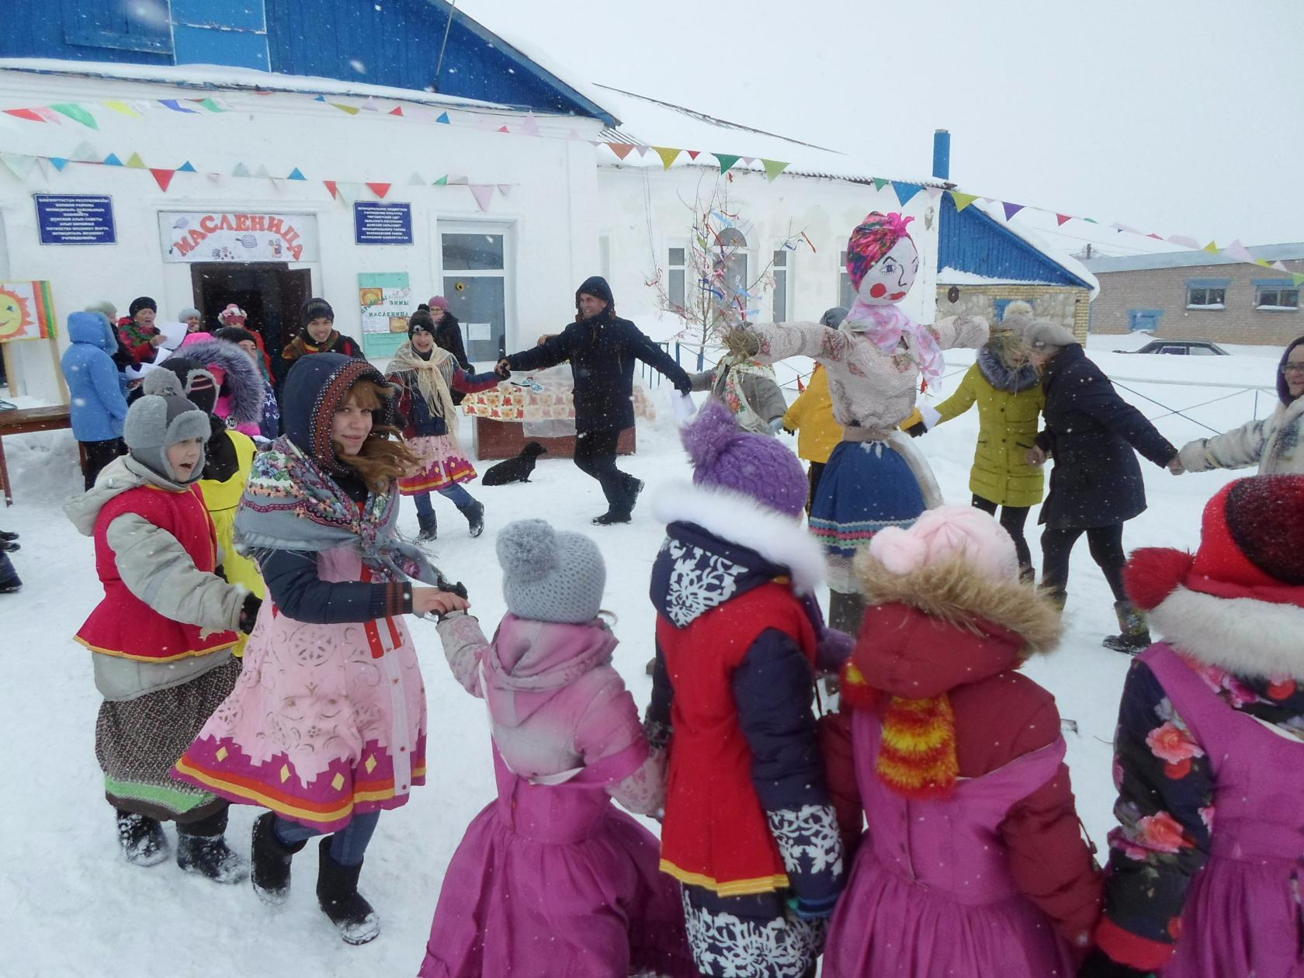

Уважаемые Фанузь и Алия Янеевы
Поздравляем вас с 50-летием совместной жизни!

Вот уже полвека вы держите друг друга за руки, полвека вы вдвоем встречаете рассветы и провожаете закаты. Сменяются дни, недели, месяцы, годы, десятилетия, только ваша любовь неизменна. Она как якорь не только для вас, но и для ваших детей, внуков и правнуков. Вы видели, как у каждого из вас седели волосы, а на лице появлялись новые морщины, но это рождало в вас только больше нежности друг к другу. Вы вместе плакали и смеялись, болели и выздоравливали, так пусть же теперь ваша семейная жизнь превратится в тихую гавань вашей большой любви!

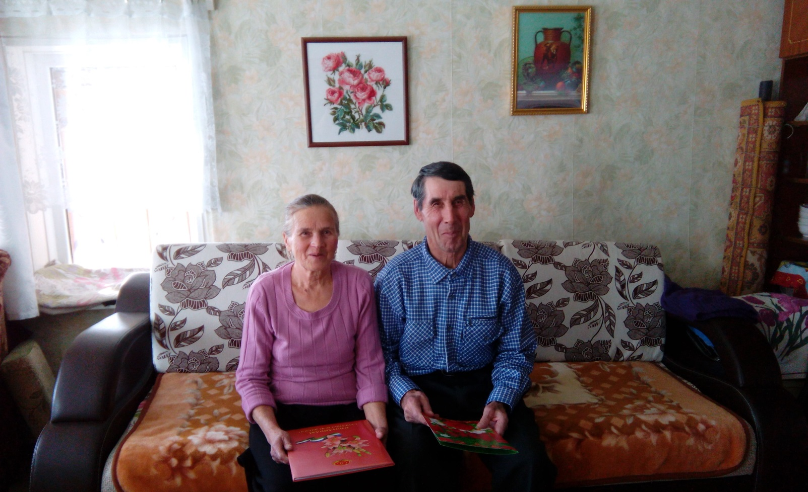

«Донские вести»НАШ АДРЕС: ТЕЛЕФОН: Тираж: 200 экз. гл. редактор
Муниципальная РБ, Белебеевский р-н (834786)2-56-24 Подписано в Аллаярова Ф.Ф.
газета д. Пахарь. печать 23.03.2017
ул. Школьная, д.1а БЕСПЛАТНО

